Họ tên sinh viên: Nguyễn Thành Long Đại học Kinh tế Quốc Dân

Mã sinh viên: 11223924 Trường Công nghệ

Môn: Toán rời rạc Khoa công nghệ thông tin

**BÀI THU HOẠCH**

**Đề tài: Cách dùng đồ thị để nhìn thế giới**

1. **Mở đầu**

Lý thuyết đồ thị là một trong những công cụ mạnh mẽ giúp chúng ta mô tả thế giới xung quanh một cách chi tiết và có cấu trúc. Với những ứng dụng rộng lớn từ khoa học máy tính đến xã hội học, đồ thị cho phép con người khám phá và phân tích các mối quan hệ phức tạp, từ đó hỗ trợ việc ra quyết định và giải quyết vấn đề một cách hiệu quả.

1. **Hiểu biết về đồ thị**

Trong toán học và tin học, đồ thị là một tập các đối tượng được gọi là các đỉnh (hoặc nút) nối với nhau bởi các cạnh (hoặc cung). Cạnh có thể có hướng hoặc vô hướng.

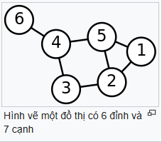

Đồ thị có thể biểu diễn các mối quan hệ đa dạng, từ các kết nối trong mạng xã hội đến hệ thống giao thông, các mạng lưới sinh học, và thậm chí là những liên kết phức tạp trong tri thức. Việc mô hình hóa dữ liệu qua đồ thị cho phép ta thấy rõ hơn các mối quan hệ giữa các yếu tố thay vì chỉ tập trung vào các yếu tố đơn lẻ.

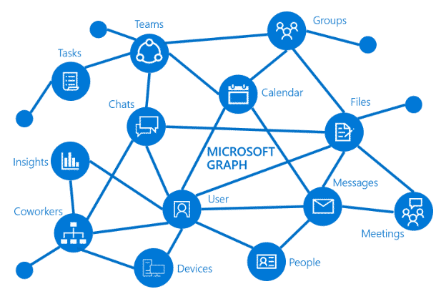

*Google knowledge graph*

Nhà toán học Leonhard Euler được xem là người đặt nền móng cho lý thuyết đồ thị với bài toán nổi tiếng về bảy cây cầu ở Königsberg. Ông đã chỉ ra rằng: “Việc tồn tại hay không tồn tại một hành trình phụ thuộc không chỉ vào số lượng đỉnh mà còn vào sự kết nối giữa chúng”. Chính từ bài toán này, Euler đã phát triển khái niệm đồ thị và mở ra một lĩnh vực nghiên cứu mới.

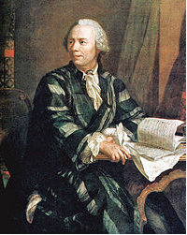

*Chân dung Euler do Georg Brucker vẽ*

1. **Đồ thị trong cuộc sống hàng ngày**

Đồ thị có rất nhiều ứng dụng trong cuộc sống và trong các lĩnh vực, có thể kể đến một số ứng dụng của lý thuyết đồ thị như:

* Trong các mạng xã hội (Facebook, Twitter, LinkedIn,..), các đỉnh có thể là các cá nhân, và các cạnh đại diện cho các mối quan hệ bạn bè.
* Trong giao thông và định tuyến, đồ thị được sử dụng để mô hình hóa các mạng lưới đường bộ, đường sắt và hàng không. Đỉnh tượng trưng cho các địa điểm (thành phố, nhà ga,..), và các cạnh là các tuyến đường nối giữa chúng, có thể được gán trọng số là quãng thời gian đi lại. Nhà toán học nổi tiếng Dijkstra, người phát minh ra thuật toán tìm đường đi ngắn nhất, đã nói: “Mỗi đồ thị đại diện cho một câu chuyện, và mỗi câu chuyện đều có con đường ngắn nhất để đi từ điểm đầu đến điểm cuối”. Thuật toán của ông đã mở ra cuộc cách mạng trong tối ưu hóa và ứng dụng trong giao thông.
* Trong kinh tế, lý thuyết đồ thị được ứng dụng rộng rãi để phân tích và mô hình hóa các mối quan hệ phức tạp giữa các yếu tố kinh tế. Các đỉnh trong đồ thị có thể đại diện cho các công ty, ngành công nghiệp, hoặc các quốc gia, trong khi các cạnh thể hiện sự tương quan như quan hệ thương mại, luồng vốn, hay mối liên hệ cung cầu,..

1. **Kết luận**

Đồ thị không chỉ là một công cụ toán học trừu tượng mà còn là lăng kính giúp con người nhìn nhận và phân tích thế giới một cách sâu sắc. Bằng cách sử dụng đồ thị, chúng ta có thể hiểu biết rõ hơn về các mối quan hệ và tương tác trong nhiều lĩnh vực của cuộc sống. Nhờ đó, việc ra quyết định trở nên thông minh và chính xác hơn, đồng thời thúc đẩy sự tiến bộ trong nhiều lĩnh vực từ khoa học, kinh tế, đến công nghệ và đời sống xã hội. Như Euler đã từng nói, “Mỗi liên kết đều có ý nghĩa, mỗi đỉnh đều là một phần của thế giới chúng ta”.